**《特工彭德加斯特》系列四部曲**

***Agent Pendergast series***

**作者简介：**

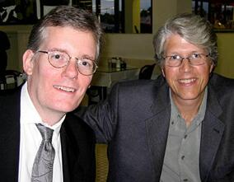**道格拉斯·普雷斯顿（Douglas Preston）**和**林肯·切尔德（Lincoln Child）**是一系列畅销书的作者。两位作者已经共同写作出版了数十本畅销小说。他们撰写的包括彭达戈斯特系列在内的高科技惊险小说，被《出版人周刊》誉为“完美的惊险小说”。

**道格拉斯·普雷斯顿（Douglas Preston）**曾在美国自然历史博物馆工作，是《纽约客》杂志专栏作家，《国家地理》和《哈珀斯》杂志特约撰稿人。1978年毕业于波莫纳学院。此后，就职于美国自然历史博物馆和《自然》杂志，任编辑和专栏作者。1986年，道格拉斯移居新墨西哥州，并开始专职写作，至今已经出版了《詹妮》（*Jennie*）、《与大地对话》（*Talking to the Ground*）、《神秘黄金城》（*Cities of Gold*）等小说和非小说作品。他还是一个专业的骑手，曾经骑马横穿美国西部。

**林肯·切尔德（Lincoln Child）**曾经当过图书编辑、程序分析员，创作和编辑了多种鬼故事和超自然题材的小说，包括《乌托邦》（*Utopia*）和《死亡竞赛》（*Death Match*）等等。

作者的官方网站：<http://www.prestonchild.com/>。

**四部曲作品一览：**

1. **《复仇天使》**

* ***Angel of Vengeance***

1. **《冷博士的秘柜》**

* ***The Cabinet of Dr. Leng***

1. **《血液干涸》**

* ***Bloodless***

1. **《奇珍异室》**

* ***The Cabinet of Curiosities***

**\*\*\*\*\*\*\*\*\*\*\*\*\*\*\*\*\*\*\*\*\*\*\*\***

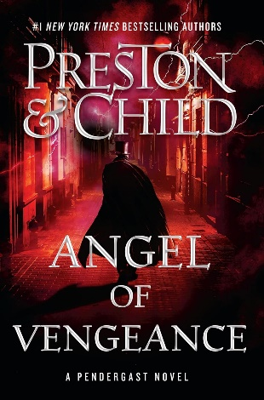**中文书名：《复仇天使》**

**英文书名：*Angel of Vengeance***

**作 者：Douglas Preston and Lincoln Child**

**出 版 社：Grand Central Publishing**

**代理公司：ANA/Jessica**

**页 数：368页**

**出版时间：2024年8月**

**代理地区：中国大陆、台湾**

**审读资料：电子稿**

**类 型：惊悚悬疑**

**亚马逊畅销书排名：**

**#7 in Occult Fiction**

**#16 in Police Procedurals (Books)**

**#166 in Suspense Thrillers**

**内容简介：**

《特工彭德加斯特》系列四部曲的精彩结局。普雷斯顿和切尔德的电子通讯订阅人数已超过100000人，这些热情而忠实的粉丝群将会为重返特工彭德加斯特、康斯坦斯·格林（Constance Greene）与冷博士的神秘世界而激动不已。

**普雷斯顿和切尔德延续他们的第一畅销系列，以联邦调查局特工彭德加斯特和康斯坦斯·格林为主角，他们将与纽约史上最致命的连环杀手——彭德加斯特的祖先，也是康斯坦斯的宿敌——进行最终对决。**

*绝望的交易破裂……*

康斯坦斯·格林面对曼哈顿最危险的连环杀手伊诺克·冷（Enoch Leng），以妹妹的生命为赌注，试图与之交易，却遭到背叛，徒手而归，心中燃起熊熊怒火。

*巧妙的陷阱已然布下……*

冷博士全然不知，彭德加斯特的兄弟迪奥杰尼斯（Diogenes）神秘现身，提出援助，动机却扑朔迷离。迪奥杰尼斯伪装成神职人员，在纽约臭名昭著的五点区贫民窟安营扎寨，像棋艺高超的大师一样操纵着事态发展，监视着冷的一举一动……等待着自己出手的机会。

*复仇天使势不可当……*

与此同时，彭德加斯特专注于拯救情绪不稳定的康斯坦斯，而康斯坦斯却在疯狂地寻求复仇，她开始了自己的行动：为了拯救深爱的兄弟姐妹，免于悲惨的命运，并对冷博士施以残酷的报复。但是，冷博士已经先行一步，为他们准备了一个惊喜……

**媒体评价：**

“你很少能看到像这两个人物一样复杂而引人入胜的角色，你也很少能看到像这个系列一样始终写得如此出色的作品。”

——《书单》（*Booklist*），星评

**\*\*\*\*\*\*\*\*\*\*\*\*\*\*\*\*\*\*\*\*\*\*\*\***

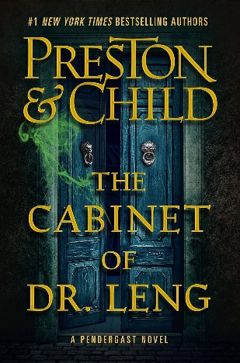**中文书名：《冷博士的秘柜》**

**英文书名：*The Cabinet of Dr. Leng***

**作 者：Douglas Preston and Lincoln Child**

**出 版 社：Grand Central Publishing**

**代理公司：ANA/Jessica**

**页 数：368页**

**出版时间：2023年1月**

**代理地区：中国大陆、台湾**

**审读资料：电子稿**

**类 型：惊悚悬疑**

**版权已授：保加利亚、捷克、荷兰、法国、德国、匈牙利、意大利、俄罗斯、西班牙**

**Editors' pick: Best Mystery, Thriller & Suspense**

**内容简介：**

在《纽约时报》第一畅销书系列的最新作品中，联邦调查局特工彭德加斯特和康斯坦斯·格林来到19世纪的纽约，直面那个引发一切罪行的邪恶杀手。

**继《血液干涸》之后，普雷斯顿和切尔德的又一部“激动人心”、“扣人心弦”的惊悚巨制，将再次以联邦调查局特工A.X.L.** **彭德加斯特与康斯坦斯·格林为主角。**

康斯坦斯奇迹般地找到了返回自己的出生地——19世纪末的纽约的方法，并踏上了阻止妹妹与弟弟悲剧命运的征途，誓要在曼哈顿最臭名昭著的连环杀手——《奇珍异室》中的伊诺克·冷博士——的邪恶实验取得成果之前，阻止他。

与此同时，在现代的纽约，彭德加斯特正竭力寻找与康斯坦斯团聚的办法——但他能在一切为时已晚之前找到吗？

**媒体评价：**

“这本书非常有趣。文笔一如既往地精炼而略带华丽，故事构思巧妙，悬念迭起。”

——《书单》（*Booklist*）

“一次引人入胜的冒险……既娱乐又充满惊喜，情节曲折出人意料……他们都是经验丰富的作家，懂得如何编织精彩的故事，让你欲罢不能。”

——*The Mystery Site*

**\*\*\*\*\*\*\*\*\*\*\*\*\*\*\*\*\*\*\*\*\*\*\*\***

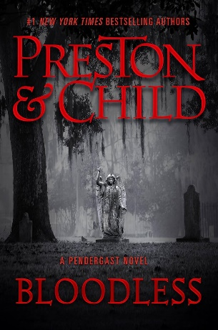**中文书名：《血液干涸》**

**英文书名：*Bloodless***

**作 者：Douglas Preston and Lincoln Child**

**出 版 社：Grand Central Publishing**

**代理公司：ANA/Jessica**

**页 数：400页**

**出版时间：2021年8月**

**代理地区：中国大陆、台湾**

**审读资料：电子稿**

**类 型：惊悚悬疑**

**版权已授：保加利亚、捷克、荷兰、法国、德国、希腊、匈牙利、意大利**

**内容简介：**

**《纽约时报》即时畅销书榜首：当佐治亚州萨凡纳开始出现血液已经干涸的尸体时，彭德加斯特探员遭遇了他迄今为止最出乎意料的挑战。**

**一场惊天动地的大劫案：**

1971年11月24日晚，D.B.库珀（D. B. Cooper）用假炸弹劫持了305号波特兰飞往西雅图的航班，收缴赎金20万美元，他借助跳伞在夜色中逃脱，消失不见…

**一桩邪恶的残忍罪行：**

五十年后，彭德加斯特探员接手了一起离奇而可怕的案件：在鬼魂频频出没的佐治亚州萨凡纳市，发现了一具被放净了血液的尸体，仿佛臭名昭著的萨凡纳吸血鬼再度复活，城中人心惶惶。

**一宗前所未有的案件：**

通过曲折的过程，彭德加斯特和他的搭档科德蒙探员竞相了解这些谋杀案是如何与美国历史上最神秘的劫持事件联系在一起的。他们一起发现的不仅仅是凶手，而且是一种超越所有人想象的不可预知的邪恶力量。

**媒体评价：**

“任由普雷斯顿和切尔德的想象力去创造吧……诡异、超现实，[而且]妙趣横生。”

——《科克斯书评》（*Kirkus*）

**\*\*\*\*\*\*\*\*\*\*\*\*\*\*\*\*\*\*\*\*\*\*\*\***

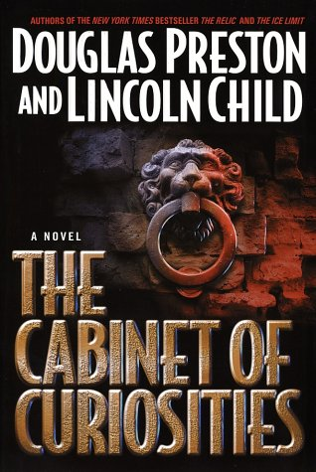**中文书名：《奇珍异室》**

**英文书名：*The Cabinet of Curiosities***

**作 者：Douglas Preston and Lincoln Child**

**出 版 社：Grand Central Publishing**

**代理公司：ANA/Jessica**

**页 数：496页**

**出版时间：2002年6月**

**代理地区：中国大陆、台湾**

**审读资料：电子稿**

**类 型：惊悚悬疑**

**内容简介：**

**在这本美国国家公共广播电台（NPR）评选的“史上100部最佳惊悚小说”中，联邦调查局特工彭德加斯特在纽约市的一座墓穴里发现了36具惨遭谋杀的尸体……而今，一个多世纪之后，凶手再度出没。**

在纽约市地下的一条古老隧道中，人们发现了一座阴森的地下墓穴。

里面有三十六具尸体，都是在一个多世纪前被残忍谋杀和肢解的。

联邦调查局特工彭德加斯特正着手调查这些陈年旧案，然而，相似的杀人手法开始在城市中重现，恐怖再度席卷纽约。

噩梦，已然开始。

**媒体评价：**

“本书以迷人的场景、鲜明的人物、对城市与博物馆政治的尖锐讽刺、炫酷的法医和古生物学推理以及多个扣人心弦的情节为特色，包括一个紧张到令人窒息的高潮，是一部出色的海滩读物，虽然某些情节可能令人感到毛骨悚然，但整体上，它总能带给读者无尽的乐趣：普雷斯顿和切尔德的巅峰之作。”

——《出版者周刊》（*Publishers Weekly*）

“两位作者最成功的几部小说都以博物馆为设定背景（普雷斯顿借鉴了他在美国自然历史博物馆的工作经验），人物刻画鲜明，对话生动，情节跌宕起伏。而这部小说无疑是他们最出色的作品之一，主要是因为书中的主角是彭德加斯特；他是这两位作家笔下最有趣的人物——聪明、博学、不苟言笑。尽管这部小说没有像读者期待的那样大量融入奇幻元素，但悬疑和考古的结合一定会让惊悚小说爱好者大呼过瘾。”

——《书单》（*Booklist*）

**感谢您的阅读！**

**请将反馈信息发至：版权负责人**

**Email**：[**Rights@nurnberg.com.cn**](mailto:Rights@nurnberg.com.cn)

安德鲁·纳伯格联合国际有限公司北京代表处

北京市海淀区中关村大街甲59号中国人民大学文化大厦1705室, 邮编：100872

电话：010-82504106, 传真：010-82504200

公司网址：[http://www.nurnberg.com.cn](http://www.nurnberg.com.cn/)

书目下载：<http://www.nurnberg.com.cn/booklist_zh/list.aspx>

书讯浏览：<http://www.nurnberg.com.cn/book/book.aspx>

视频推荐：<http://www.nurnberg.com.cn/video/video.aspx>

豆瓣小站：<http://site.douban.com/110577/>

新浪微博：[安德鲁纳伯格公司的微博_微博 (weibo.com)](https://weibo.com/1877653117/profile?topnav=1&wvr=6)

微信订阅号：ANABJ2002

